Test: zrobienie ogromnej planszy

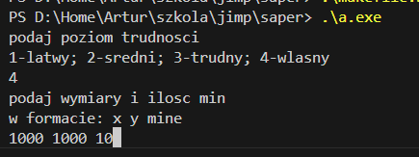

Efekt: plansza została utworzona. Niesyty posiadam za mały monitor by ją wyświetlić w całości

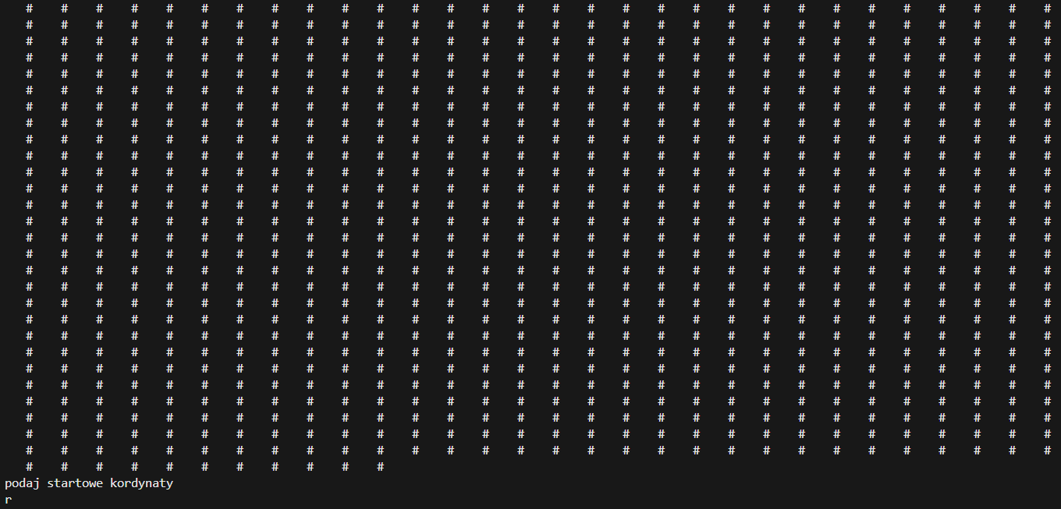

Test: próba wpisania złych kordytów

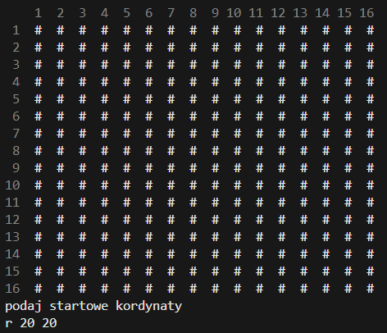

Efekt: program uniemożliwia wybranie kordyntów z poza planszy

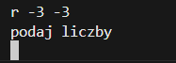



Test: próba wpisania nieistniejącej komendy

Efekt: nieprawidłowa komenda nie jest przyjęta



Test: próba wpisania więcej liter niż jest dozwolone



Efekt: program przyjmuje tylko do 10 liter

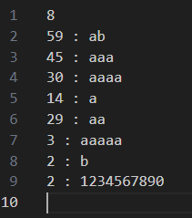

Test: próba zapisu i odczytu stanu gry

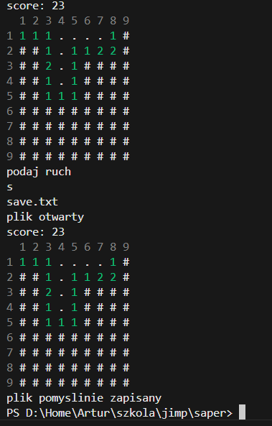

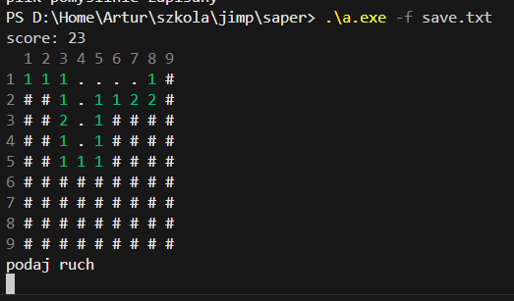

Efekt: stan gry został pomyślnie zapisany i odczytany

Test: testowanie stawiania flagi

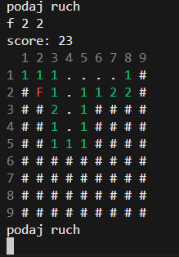

Efekt: test zakończył się pomyślnie

Test: sprawdzanie czy komenda na odsłanianie pola działa

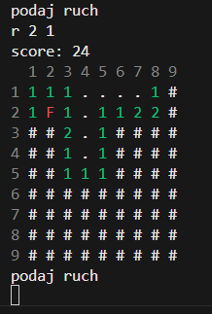

Efekt: test zakończył się pomyślnie